Проектная работа

Методы очистки воды в домашних условиях

Исследовательская работа

Выполнена ученицей 10 класса
муниципального бюджетного
образовательного учреждения
средней общеобразовательной
школы № 1 города Мирного
Архангельской области
Егулемовой Софией Викторовной

Научный руководитель – учитель
муниципального бюджетного
образовательного учреждения
средней общеобразовательной
школы № 1 города Мирного
Архангельской области
Медведева Мария Викторовна

г.Мирный, 2024
СОДЕРЖАНИЕ

ВВЕДЕНИЕ…………………………………………………………..………………………3
I ТЕОРЕТИЧЕСКАЯ ЧАСТЬ…………………………………………….............................4
1.1.Уникальность воды……………………………………………………...........................4
1.2. Методы очистки воды ………………………………………………………………….5
1.3. Происхождение питьевой воды в городе Мирный Архангельской области………..6
1.4. Показатели качества питьевой воды………………..…………………………………6
II ПРАКТИЧЕСКАЯ ЧАСТЬ………………………………………………………………..8
2.1. Выбор методики эксперимента………………………………………………………...8
2.1.1.Очищение воды заморозкой…………………………………………………………...8
2.1.2.Очищение воды кипячением…………………………………………..........................8
2.1.3.Очищение воды фильтрами…………………………………………………………....8
2.1.4. Очищение активированным углем…………………………………………………...8
2.3. Анализ очищенной воды.………………………………………………………………..8
2.3.1. Показатель рН………………………………………………………………………….8
2.3.2. Показатель солемера…………………………………………………………………..9
2.3.3. Длительное отстаивание……………………………………………………………....9
2.3.4. Проверка с помощью зеркала…………………………………………........................9
2.3.5. Проверка с помощью перманганата калия………………………………………….10
III ЗАКЛЮЧЕНИЕ…………………………………………………………….......................11
Библиографический список………...……………………………………………………….12
Приложение…………………………………………………………………………………..13

ВВЕДЕНИЕ
В настоящее время многие люди, опасаясь заражения инфекционными заболеваниями, употребляют только очищенную воду, используя различные средства и способы очистки питьевой воды. По поводу воды, которую мы пьем, проводится множество дискуссий. С экранов телевизоров нам рассказывают об опасностях, которыми грозит неочищенная вода. Реклама навязывает различные средства очистки воды. Но в действительности так ли полезно всегда пить очищенную воду?
Вода оказывает огромное влияние на здоровье человека. О многом говорит уже тот факт, что ее содержание в разных органах составляет от 70% до 90%. Живой клетке вода требуется как для сохранения своей структуры, так и для нормального функционирования. Она играет важную роль в построении и восстановлении тканей, поддержании всех обменных процессов в организме. Кроме того, вода помогает регулировать температуру тела, служит в качестве смазки, облегчающей работу суставов, способствует проникновению питательных веществ. Существуют различные методы очистки воды для приведения её к норме. Данная тема, безусловно, актуальна, актуальной будет всегда.
Цель работы: изучить методы очистки воды из природных источников и их эффективность.
Задачи:
- Изучить литературу по теме исследования.
- Подготовить и провести эксперимент по теме работы.
- Дать оценку качественного состава воды до и после очистки.
Объект исследования: водопроводная вода
Предмет исследования: методы очистки питьевой воды
Гипотеза: воду можно дополнительно очистить в домашних условиях
Практическая значимость: результаты работы можно представить на классных часах, уроках химии и биологии, использовать в повседневной жизни.

I ТЕОРЕТИЧЕСКАЯ ЧАСТЬ
1.1.Уникальность воды
В. И. Вернадский писал о воде так: «Вода стоит особняком в истории нашей планеты. Нет природного тела, которое могло бы сравниться с ней по влиянию на ход основных, самых грандиозных, геологических процессов. Нет земного вещества - минерала, горной породы, живого тела, которое ее бы не заключало. Все земное вещество ею проникнуто и охвачено». В самом деле, три четверти поверхности нашего мира заняты водой - океанами, морями, озерами, реками, а пятая часть суши покрыта снегом и льдом.
Пары воды присутствуют в атмосфере, сообщая ей влажность, формируют облака и тучи, проливаются на землю дождем. В почве и верхнем слое земной коры находятся подпочвенные воды и скрытые подземные водоемы. Наконец, животные и растения большей частью состоят из воды, в том числе и человек: вода составляет 70% массы нашего тела. Пожалуй, в распространенности воды, в том, что водой все «проникнуто и охвачено», и заключается ее главнейшее уникальное свойство. Вторым по значению свойством является способность воды растворять вещества. Вода - универсальный растворитель. Благодаря этому ее состав не исчерпывается формулой Н₂О. В воде содержатся практически все элементы Периодической таблицы, а также газы, основания, кислоты, соли и органические вещества. Все прочие жидкости, которые мы пьем, или употребляем с пищей, или используем в быту и технике, все, начиная от спирта, вина, духов, микстур и заканчивая электролитами, жидкими маслами и бензином, являются водными растворами той или иной концентрации. При этом множество веществ, которые в газообразной или твердой фазе состоят из нейтральных молекул, в воде диссоциируют, то есть распадаются на ионы, а это ведет как к изменению их свойств, так и свойств самого раствора. Говоря простейшим языком, диссоциация резко увеличивает способность веществ вступать в химические и биохимические реакции. Огромное количество этих реакций, включая явление, называемое жизнью, протекает именно в водной среде. Третье уникальное свойство воды заключается в том, что на Земле она присутствует одновременно в трех состояниях или, употребляя физическую терминологию, в трех фазах газообразной, жидкой и твердой, то есть в виде водяного пара, собственно жидкой воды и льда. Не пытайтесь отыскать другое вещество, которое обладало бы таким же свойством!
Возьмем, например, газ кислород - он превращается в жидкость при температуре - 183 °С, а в твердую фазу при -218°С. Железо, твердый металл, становится жидкостью (расплавом) при +1539 °C, а в парообразное состояние переходит при огромной температуре +3200 °С. Примерно таким же образом ведут себя другие вещества, газообразные или твердые при том давлении и диапазоне температур, которые выдерживаются на Земле: давление - около 760 мм рт. ст., температура – от -50 до +50°С. Немногие из нас помнят точки плавления железа и твердого кислорода и точки их кипения, но эти характеристики для воды мы затвердили наизусть, ибо на них основана температурная шкала Цельсия: 0 °С - точка плавления льда, 100°С - точка кипения воды. Но вода с легкостью переходит в пар и при более низких температурах, о чем известно всякому: выстиранная ткань быстро высыхает, как и вымытая посуда. И мы, конечно, знаем о необычном свойстве воды расширяться при замерзании, о том, что лед легче воды, тогда как у остальных веществ все происходит наоборот: при охлаждении и переходе в твердую фазу их объем уменьшается.
Как видим, вода - уникальная субстанция! [1]
1.2.Методы очистки воды: механические, физико-химические, биологические.
Механический метод
Механическая очистка применяется, прежде всего, для отделения твердых и взвешенных веществ. Наиболее типичными в этой группе являются способы процеживания, отстаивания, инерционного разделения, фильтрования и нефтеулавливания.
Физико-химический метод
Физико-химическая очистка обеспечивает отделение как твердых и взвешенных частиц, так и растворенных примесей. Она включает множество разных способов, важнейшими из которых являются экстракция, флотация, нейтрализация, окисление, сорбция, коагуляция, ионообменные методы.
Биологический метод
Биологическая очистка возможна в естественных условиях и в искусственных сооружениях. И в том, и в другом случае органические примеси обрабатываются редуцентами и превращаются в минеральные вещества.
Методы очистки воды в домашних условиях
1. Заморозка
2. Кипячение
3. Фильтрование
4. Очищение активированным углём
Выбор способа очистки зависит от состава самой воды и имеющихся возможностей. Для того, чтобы сделать правильный выбор в пользу того или иного метода очистки, необходимо иметь представление о его достоинствах и недостатках.[2]
1.3 Происхождение питьевой воды в городе Мирный Архангельской области
В толще земной коры, расположенной в верхней мантии Земли, и её грунтовым покрытием, залегают водяные пласты. Такие подземные пласты – ценнейший источник воды, насыщенной уникальным составом микроэлементов. Подземные воды как источник хозяйственно-питьевого водоснабжения имеют ряд преимуществ перед поверхностными водами: характеризуются более высоким качеством и не требуют дорогостоящей и многокомпонентной очистки, лучше защищены от загрязнений и испарений, не испытывают сезонных колебаний. В городе Мирный вода, поступающая в квартиры, имеет подземное происхождение. Вода из восьми водозаборных скважин (семь рабочих, одна резервная) на водозаборном узле «Южный» через распределительную камеру подается в три существующих резервуара исходной воды, а затем насосами – в кольцевые сети города. Очищается вода специальными бактерицидными установками ультрафиолетового облучения. [4]
1.4 Показатели качества питьевой воды
Показатели качества воды можно разделить на химические, физические и бактериологические.
Химические свойства воды: жесткость, активная реакция (рН), окисляемость, минерализация (содержание растворённых солей).
Величина рН воды - один из важнейших показателей качества вод для определения стабильности воды, ее накипеобразующих и коррозионных свойств, прогнозирования химических и биологических процессов, происходящих в природных водах.
От величины рН зависит развитие и жизнедеятельность многих организмов, агрессивное действие воды на металлы и бетон. Величина рН воды также влияет на процессы превращения различных форм биогенных элементов, изменяет токсичность загрязняющих веществ.
В соответствии с требованиями к составу и свойствам питьевой воды, величина рН не должна выходить за пределы интервала значений 6,0-9,0. Контроль уровня рН особенно важен на всех стадиях водоочистки, так как его "уход" в ту или иную сторону может не только существенно сказаться на запахе, привкусе и внешнем виде воды, но и повлиять на эффективность водоочистных мероприятий.
При низком рН вода обладает высокой коррозионной активностью, а при высоких уровнях (рН>11) вода приобретает характерную мылкость, неприятный запах, вызывает раздражение глаз и кожи.
Природа и уровень минерализации воды в какой-либо местности отличается постоянством. Суммарное количество растворенных в ней нелетучих минералов и органических веществ отражается в сухом остатке (в основном это сульфаты, хлориды, карбонаты). Санитарные требования к качеству питьевой воды ограничивают степень сухого остатка до 1000 мг/л. Научные исследования и эксперименты продемонстрировали, что оптимальной для человека считается вода с включениями 200-400 мг на литр. Минерализацию воды очень важно знать. Ведь наше тело состоит на 70-80% из воды. И воду нужно пить максимально чистую. Поэтому, чем меньше в воде минералов, тем она чище и пригоднее к питью. Воду с низкой минерализацией пьют долгожители. Они пьют талую воду (с горных рек, родников или дождевую). Если минерализация воды высокая, то лишние минералы, содержащиеся в воде, будут откладываться в виде камней в печени, почках, жёлчном пузыре, поджелудочной железе. Либо откладываться на стенках сосудов в виде отложений. Это сравнимо с накипью в чайнике, утюге, стиральной машинке. Там откладываются те же минералы из воды, которую мы пьёте.
Физические свойства воды: температура, цветность, мутность, привкус, запах.
Бактериологические показатели воды нормируют содержание в воде бактерий и патогенных микроорганизмов. [5]

II ПРАКТИЧЕСКАЯ ЧАСТЬ

2.1. Выбор методики эксперимента
2.1.1.Очищение воды заморозкой
Методика эксперимента:
Наливаем воду в какой-нибудь сосуд, ставим в холодильник, или же в прохладное место. В процессе замораживания следим за тем, чтобы не образовалось большое количество мутного льда. Когда 1/3 воды уже замёрзла и лёд ещё прозрачен, вынимаем его из сосуда, а затем ополаскиваем и сливаем воду. Растапливаем лед под крышкой. Когда лед растопится, то получится вода, которая содержит меньше солей жёсткости и примесей.
2.1.2.Очищение воды кипячением
Методика эксперимента:
Наливаем воду в кастрюлю и кипятим ее не менее 15 минут. Главное при кипячении не накрывать емкость крышкой. Когда вода закипит можно ее употреблять.

2.1.3. Очищение воды фильтром-кувшином «Барьер»
Методика эксперимента:
Фильтрование является традиционной технологией очистки воды. Это способ очистки, направленный на извлечение разного характера частиц из воды методом её процеживания через специальные слои загрузок. Фильтры позволяют очищать исходную сточную воду от песка, ила, мутности, окалин и других взвешенных веществ.
2.1.4. Очищение воды активированным углем
Методика эксперимента:
Это вещество с высокими поглощающими способностями, которое можно использовать для очистки воды от посторонних примесей. Его следует взять из расчета 1 таблетка на литр воды, положить в марлю и поместить в емкость с водой. В течение 10–12 часов уголь поглотит часть загрязнений. С помощью аптечного активированного угля можно удалить коллоидное железо, хлор и его соединения, сероводород, примеси извести и некоторые токсичные веществ.
2.3. Анализ очищенной воды
Образцы очищенной воды, я исследовала по химическим и бактериологическим показателям.
2.3.1. Показатель рН
Для данной работы был проведен анализ воды на рН-среду в МКОУ СОШ №3 города Мирный Архангельской области. Был использован рН-метр, цифровая лаборатория Releon Lite.
В моём случае показатель рН всех образцов был в норме, в соответствии с СанПиН (Приложение 1). При кипячении и замораживании воды показатели рН почти не изменились. При очищении активированным углём показатель стал ниже. После фильтрации вода стала более нейтральная. А при совмещении двух методов очистки (фильтрование и кипячение) показатель рН был самым низким, следовательно, такая вода самая мягкая.
2.3.2. Показатель солемера
Прибор тестер качества воды, солемер, предназначен для определения количества минералов в воде. Другими словами, прибор определяет жёсткость воды. Все образцы очищенной водопроводной воды оказались в пределах нормы (Приложение 3). Самый низкий показатель минерализации был в образце, очищенном кипячением. Самую высокую минерализацию показал образец, очищенный замораживанием.
В качестве дополнения, я решила совместить два метода очистки воды: фильтрование и кипячение, и посмотреть, как изменится результат в этом случае. И действительно, результат изменился – такая вода имеет более низкую минерализацию, следовательно, она чище.
Показания, полученные с помощью прибора солемер, совпадают с результатами анализа воды, полученные с помощью зеркала.
2.3.3.Длительное отстаивание
В чистую емкость налить воды и поставить в темное место на 2-3 дня. Если по истечении этого времени вода стала с зелёным оттенком, появился налет или маслянистая пленка, то вода некачественная.
В результате эксперимента вода не изменилась, налет не появился, значит, вода не содержит органических соединений, или содержит совсем в малых количествах.
2.3.4. Проверка с помощью зеркала
Капните исследуемую воду на чистую поверхность зеркала и оставьте, пока она полностью не испарится. О присутствии примесей будет говорить оставшийся след по контуру капли.
После испарение водопроводной воды на зеркале остается ярко выраженный след по контуру капли. (Приложение 2)
После капли воды, очищенной замораживанием, оставшийся след был намного бледнее, так как данные метод очищает воду от солей и минералов.
После капли воды, очищенной кипячением, след стал бледнее, так как при кипячении воды соли выпадают в осадок, образуя накипь.
После фильтрования воды след остался бледнее, чем при обычной воде, но ярче, чем при кипяченой, так как наш фильтр очищает воды от тяжёлых металлов и от хлора.
Капля воды, очищенная активированным углём, оставила след, так как данный метод очистки удаляет из воды хлор, примеси и некоторые тяжёлые металлы.
Из интереса я решила узнать, как изменится след от капли воды при совмещении двух способов очистки. Я прокипятила фильтрованную воду и капнула её на зеркало. Оставшийся след по контуру капли был гораздо тоньше по сравнению с другими результатами.
2.3.5. Проверка с помощью перманганата калия
Можно провести элементарный лабораторный анализ на определение качества воды в домашних условиях. Для этого чистый и свежеприготовленный раствор перманганата калия нужно добавить в проверяемую воду. Если она окрасится в желтый цвет, значит, в ней имеются примеси.
Во все образцы я добавила раствор перманганата калия, но ни один не окрасился в желтый цвет. Это еще одно подтверждение об отсутствии в воде органических соединений.
III ЗАКЛЮЧЕНИЕ
Вода - бесценное богатство планеты Земля. Её значение трудно оценить. «Где вода, там и жизнь» говорит восточная пословица. Все явления, которые мы наблюдаем в живых организмах, происходят при её участии.
Из выше изложенного можно сделать следующие выводы:
- В природе идут процессы самоочищения воды.
- В домашних условиях можно дополнительно очистить воду: кипячением, замораживанием, активированным углём и фильтрованием.
- Для качественной очистки воды можно использовать несколько способов. Для себя я определила два способа - фильтрование и кипячение.
- Гипотеза подтвердилась: в домашних условиях можно действительно дополнительно очистить воду.

Библиографический список
1. Ахманов М.- Санкт Петербург ИК «Невский проспект» 2002 – 15с.
2. «Очистка сточных вод»:Учебное пособие для студентов обучаю-щихся по специальности 280201.65 «Охрана окружающей среды и рациональное использование природных ресурсов». Составитель М.П.Соколов. Набережные Челны: КамПИ, 2005,213 с.
3. СанПиН 2.1.4.1074-01. Питьевая вода. Гигиенические требования к качеству воды централизованных систем питьевого водоснабжения. Контроль качества. – М.: Федеральный центр Госсанэпиднадзора, 2002. – 103 с.

Приложение
Приложение 1. Определение рН среды
Способы очистки | Показатель рН-метра, рН  (среднее значение двух измерений)
Образец 1 – вода из крана | 8,18
Образец 2 – замораживание | 8,16
Образец 3 – кипячение | 8,18
Образец 4 – фильтрование | 6,72
Образец 5 – очищение активированным углём | 8,04
Образец 6 – фильтрование и кипячение | 6,43
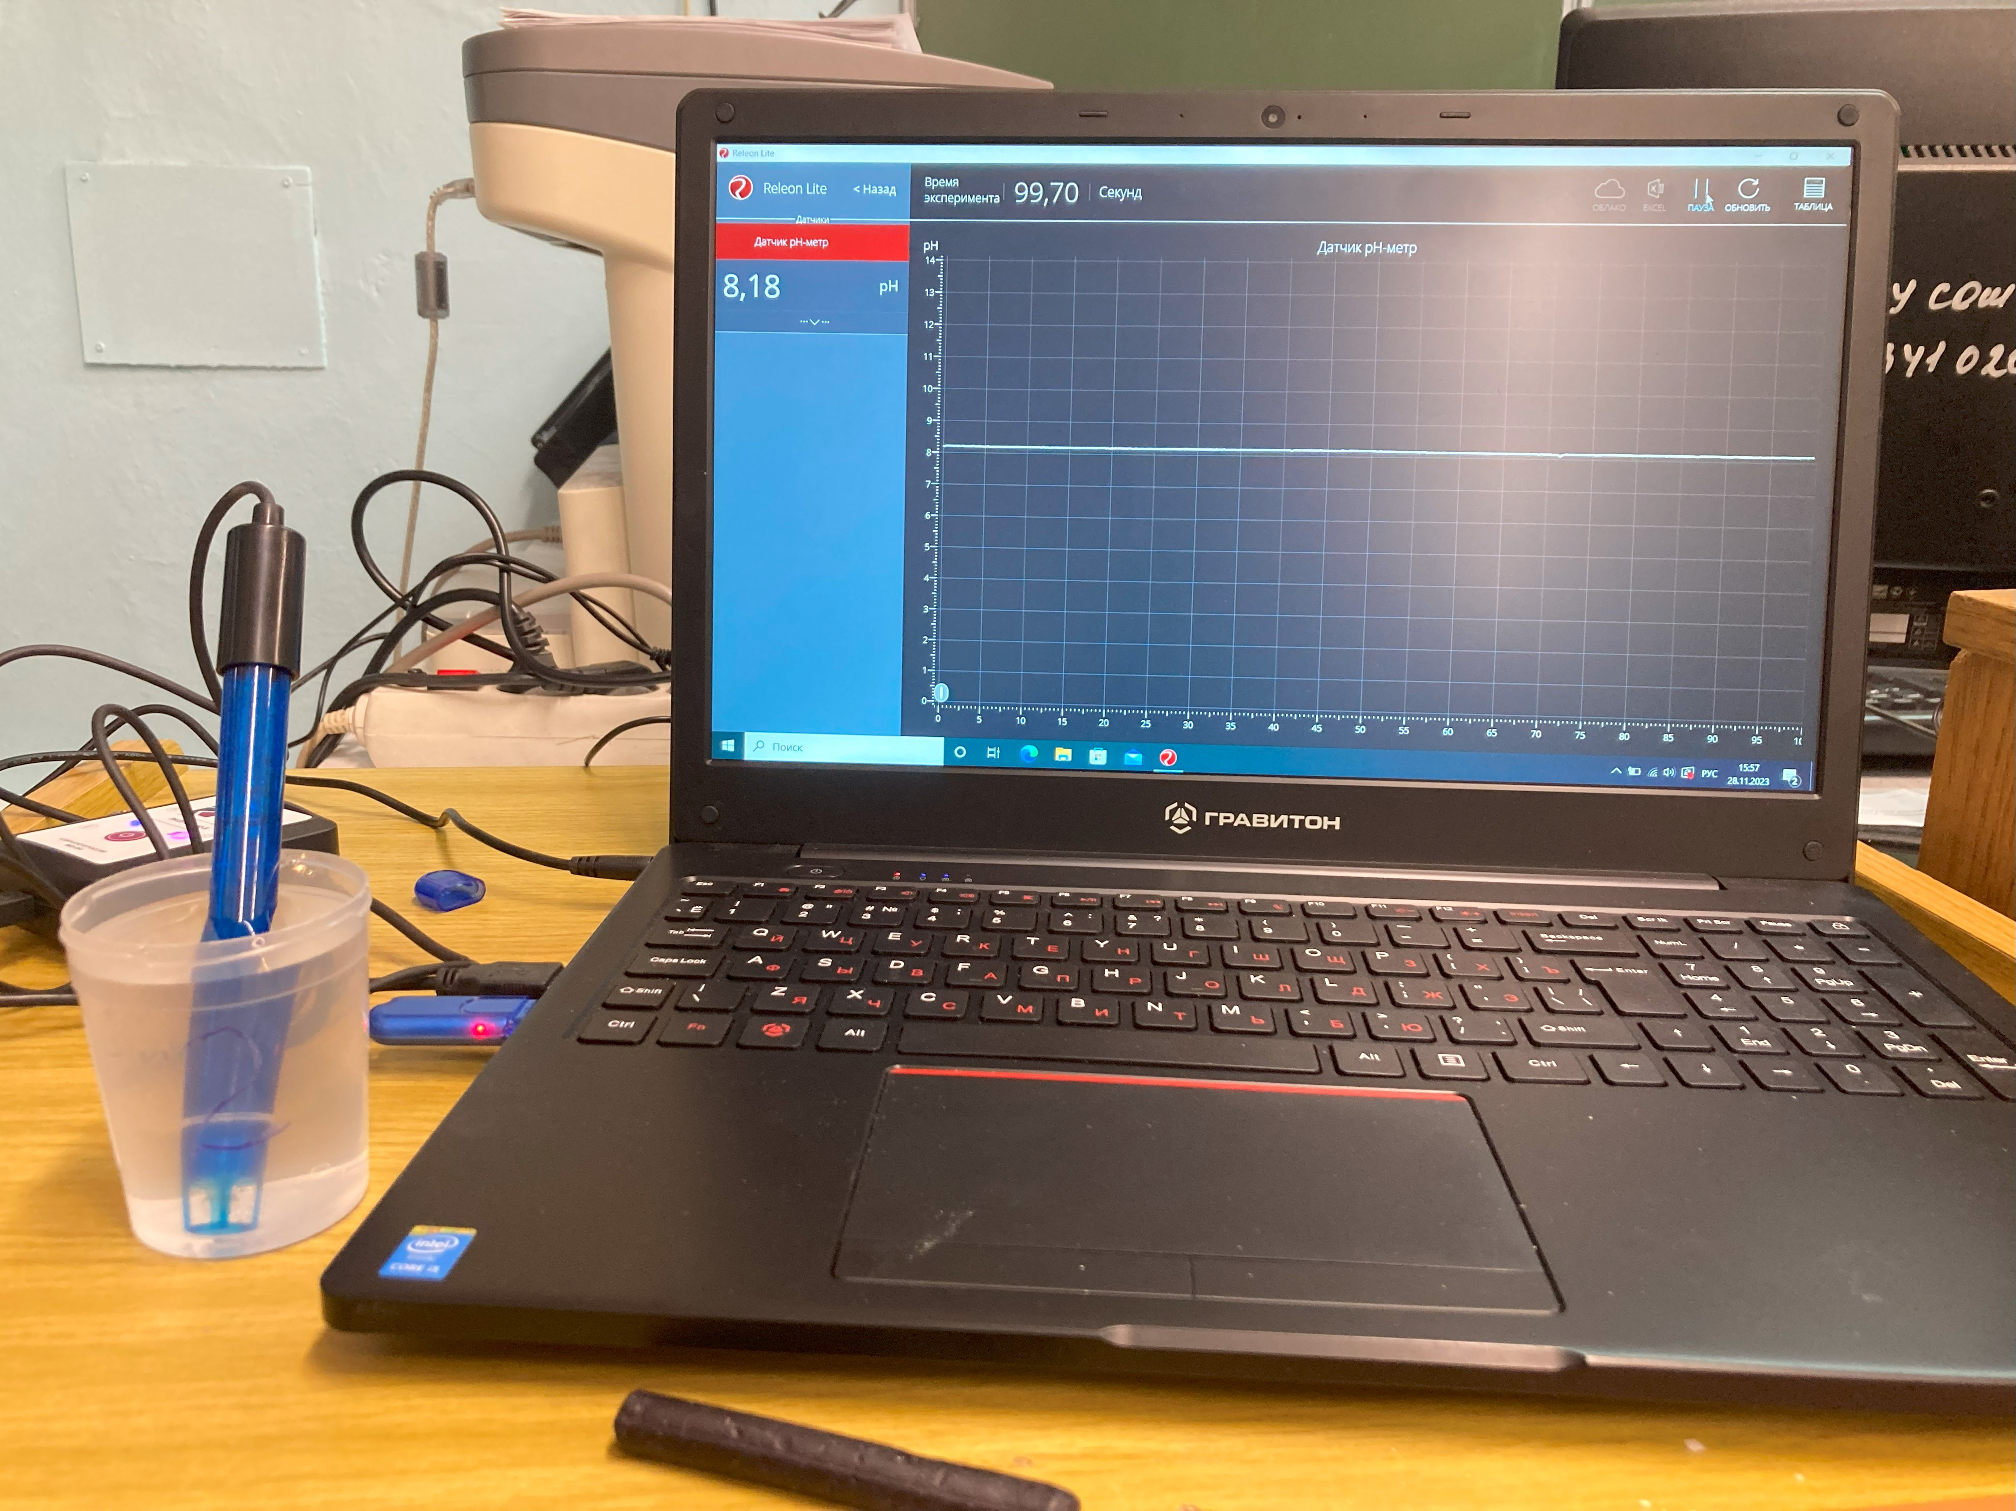

Приложение 2. Определение минерализации воды с помощью зеркала.
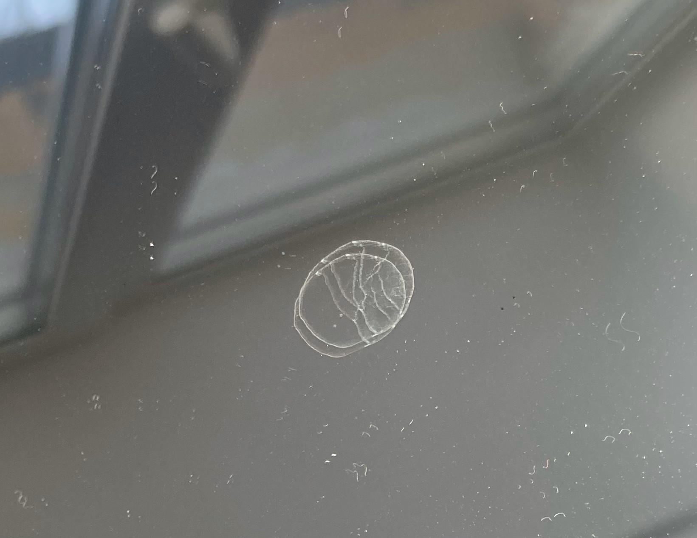  Образец 1 – водопроводная вода | 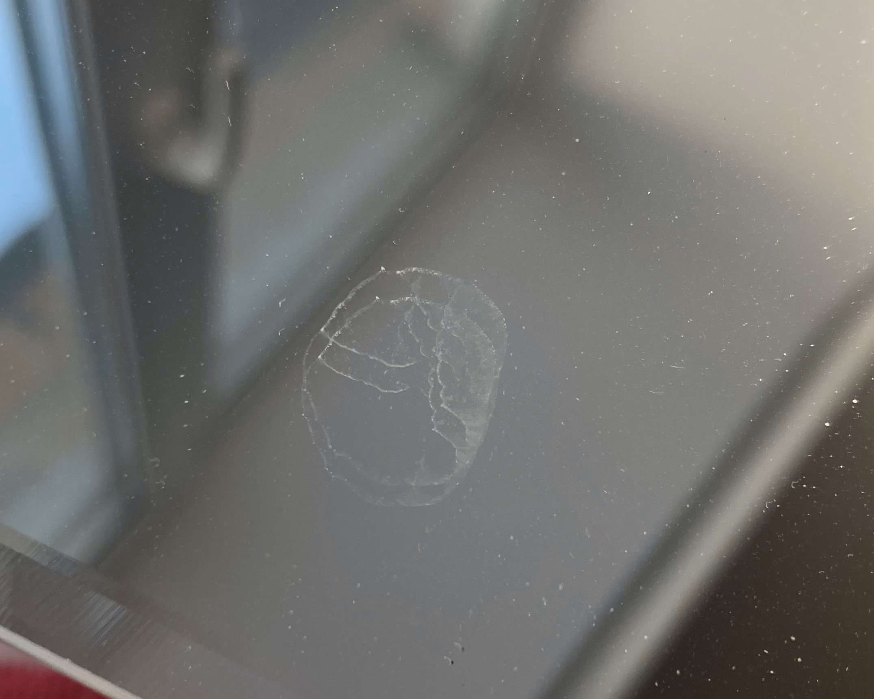  Образец 2 – очищение замораживанием
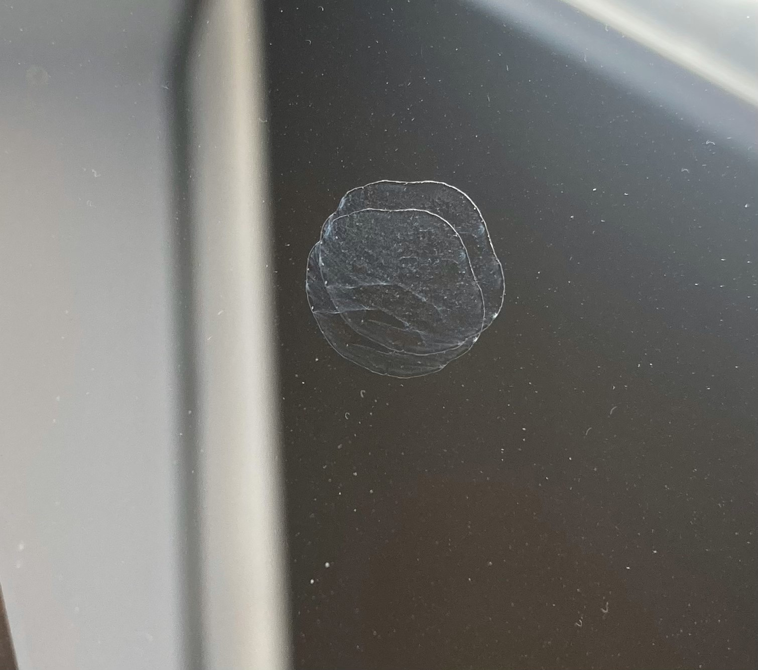  Образец 3 – очищение кипячением | 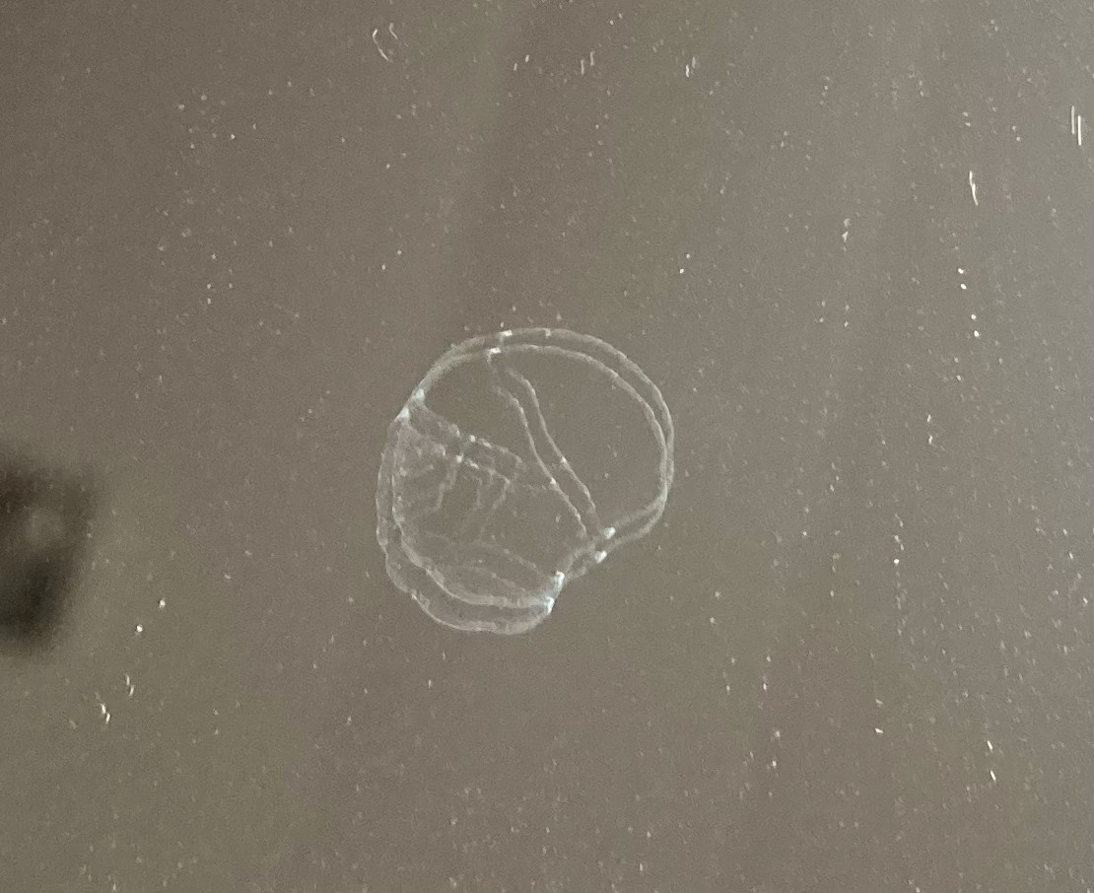  Образец 4 – очищение фильтрованием
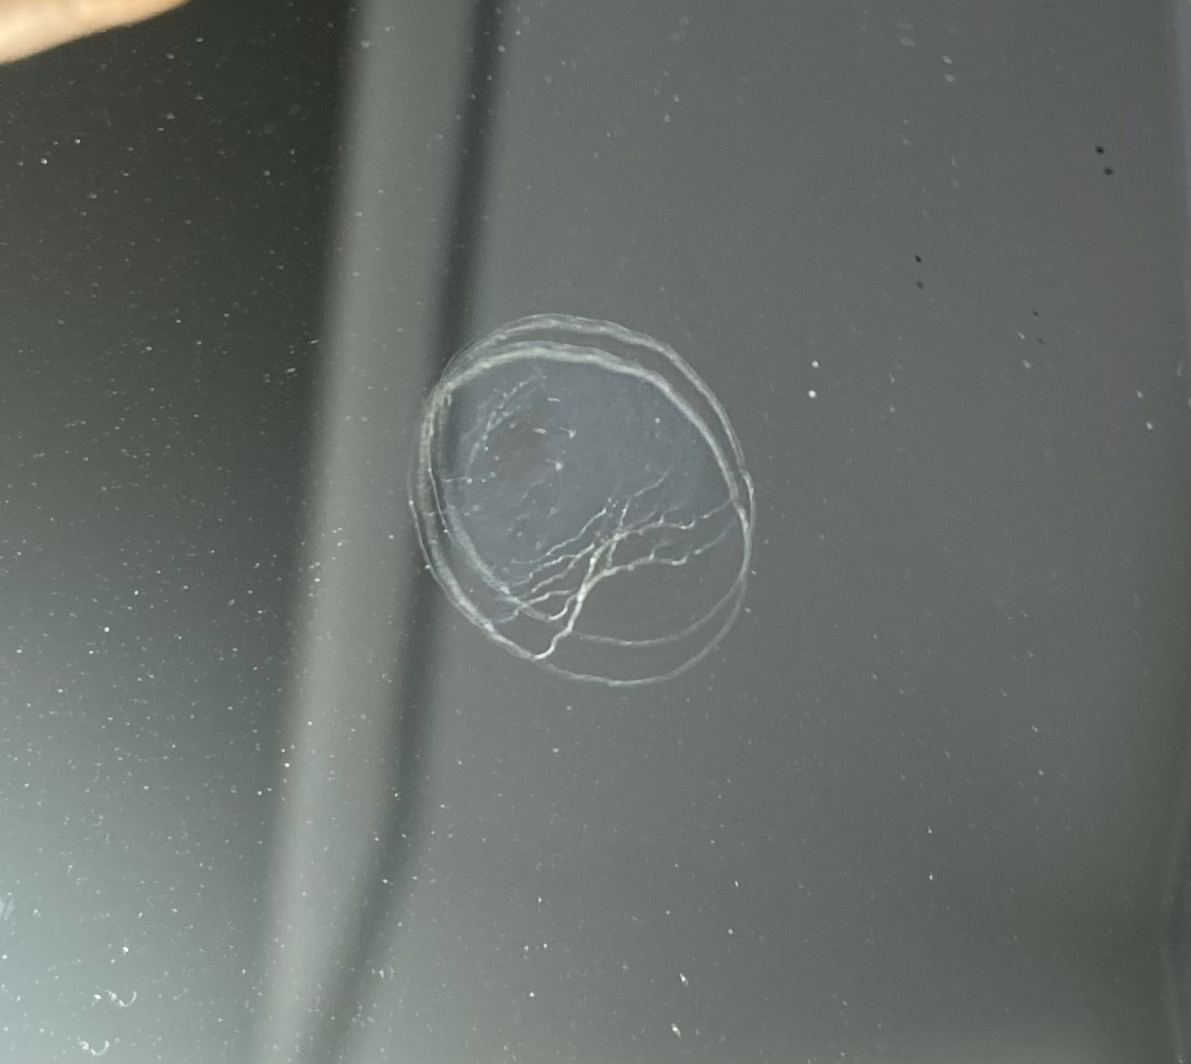  Образец 5 – очищение активированным углём | 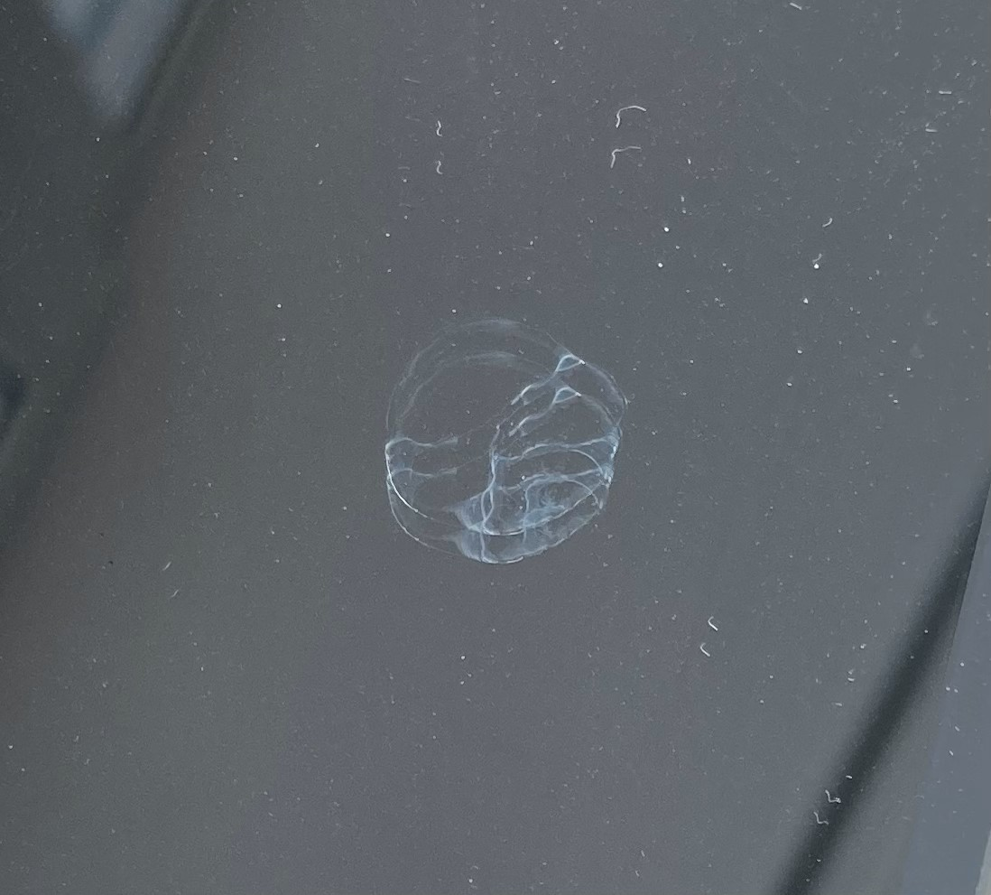  Образец 6 – очищение фильтрованием и кипячением

Приложение 3. Определение минерализации воды с помощью прибора – солемер.
Способы очистки | Показатель солемера, мг/л  (среднее значение трех измерений)
Образец 1 – вода из крана | 232
Образец 2 – замораживание | 190
Образец 3 – кипячение | 152
Образец 4 – фильтрование | 159
Образец 5 – очищение активированным углём | 202
Образец 6 – фильтрование и кипячение | 131

